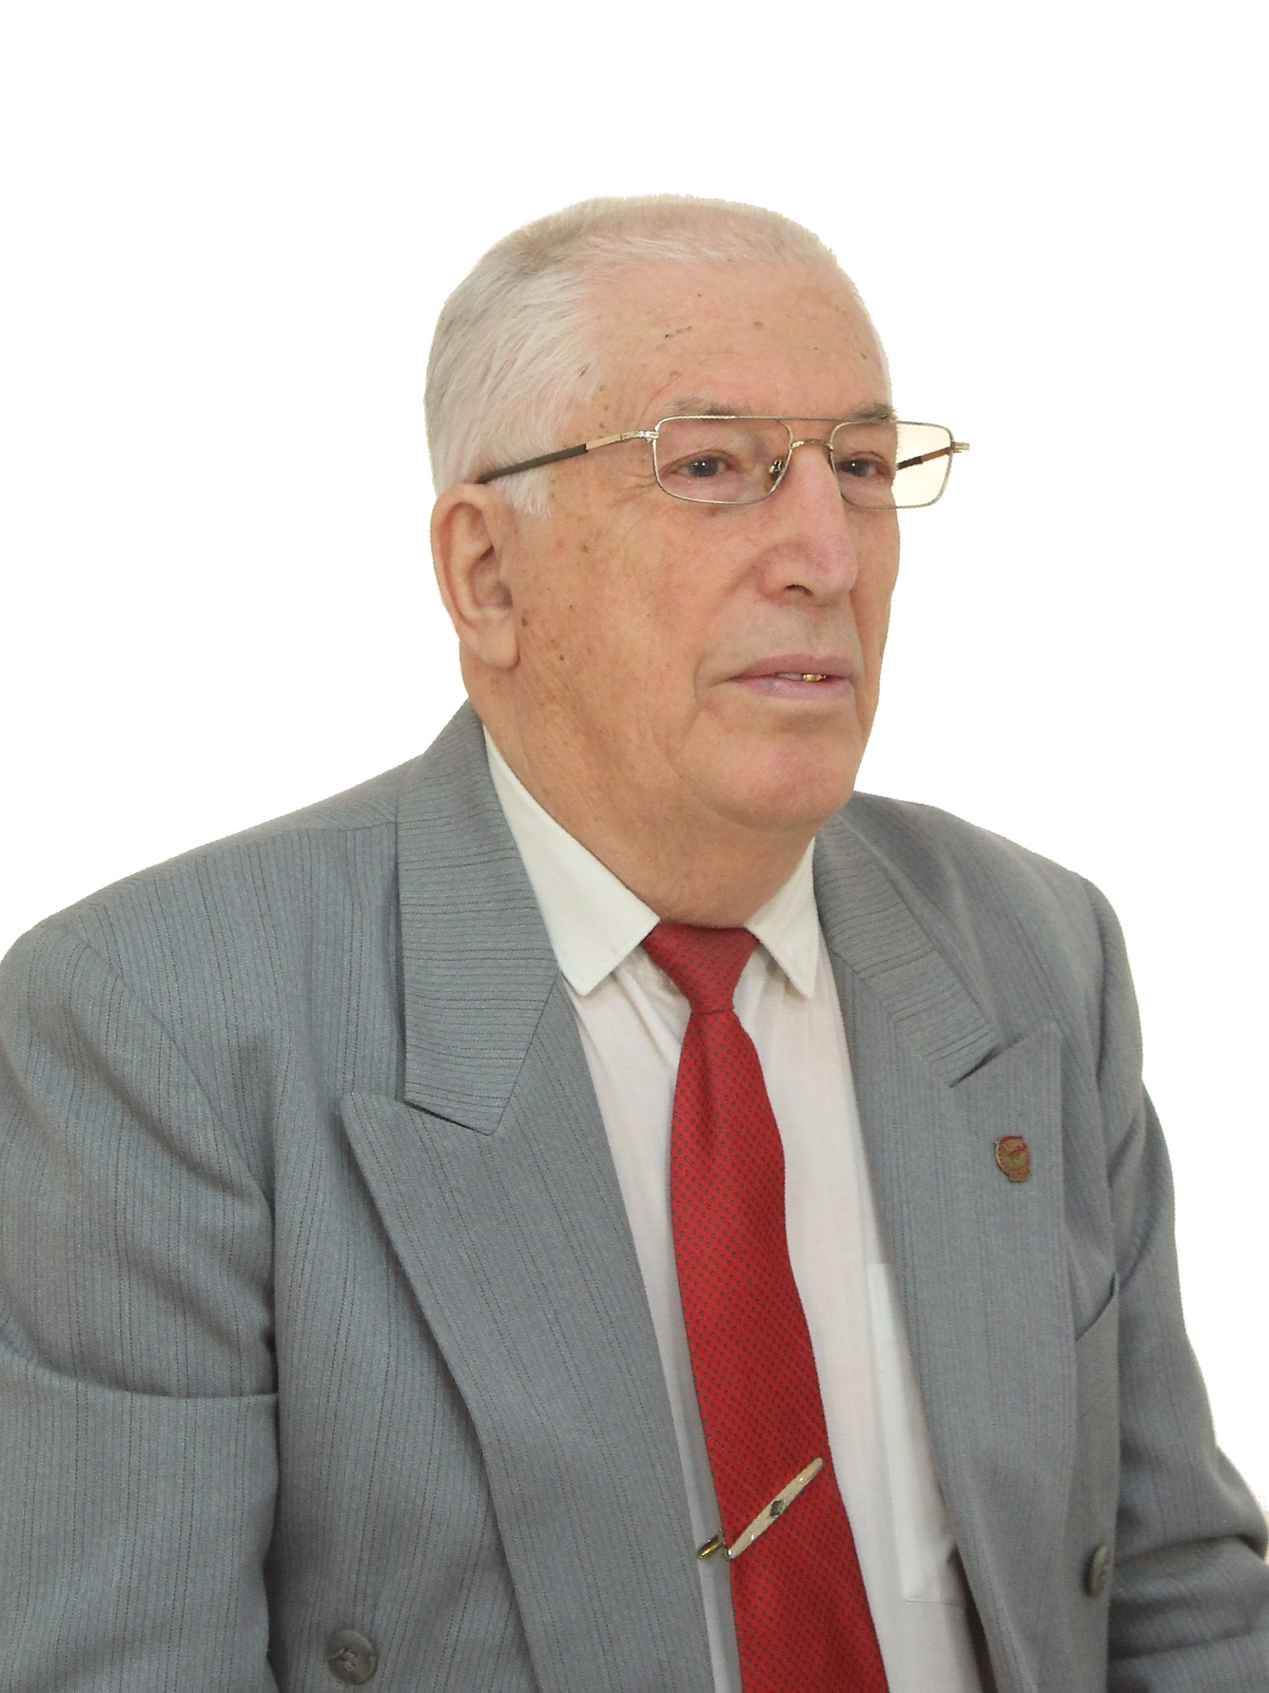Отчёт депутата Белогорского городского Совета

Ежевского Геннадия Генриховича.

Жители Белогорска доверили мне представлять их интересы в Совете народных депутатов. Главный наказ, как кандидату, – защита интересов большинства жителей Белогорска – это справедливое распределение бюджета и контроль за честным расходованием, максимальное сохранение бесплатной медицины и поддержка образования, помощь местному производителю и защита малообеспеченных слоёв населения, в первую очередь, пенсионеров. А также противостоять продаже госимущества.

Именно эти наказы на протяжении этого времени были для меня определяющими. Именно их исполнял, голосуя на сессиях народных депутатов г. Белогорска.

В целях активного привлечения населения к решению местных проблем широко использую различные методы: для выявления общественного мнения практикую опросы, участвую на собраниях граждан и проводимых публичных слушаниях.

Регулярно провожу приём избирателей по адресу ул. Победа, д. 10, отчитываюсь перед ними о выполнении их наказов, о депутатской деятельности.

Обратились ко мне из села «Низинное», что многодетные семьи находятся в тяжелом материальном положении. Тут же была организована акция «Твори добро», собрали продукты питания коммунистами и жителями города. Данная акция работает и сегодня.

Жильцы дома №7 по улице Авиационная микрорайона Транспортный обратились за помощью добиться нормальной качественной подачи воды из системы водопровода.

На мой запрос – Управление Роспотребнадзора по амурской области сообщило: что вода не соответствует требованиям СанПиНа. Пришлось мне вникнуть в эту проблему и силами водоканала вопрос частично снят. И все же работу по улучшению качества воды в микрорайоне Транспортный ООО «Водоканал» нужно неукоснительно продолжать.

Обратились жители 16-ти. многоквартирных коммунальных домов из села Никольского, что на протяжении длительного времени власти не могут решить проблему с питьевой водой. Нами, с депутатом района Бондарец В.А. данный вопрос отрегулирован совместно с Администрацией района. Установлена новая скважина.

Обратилась за помощью Ершова Валентина Фёдоровна: брала кредит на 60 тысяч рублей. При подписании кредитного договора, не ведая того, что автоматически присоединилось к договору коллективного –добровольного страхования сумма, которая дополнительно составила 10 тысяч 838 рублей. Пришлось вмешаться, справедливость восстановлена.

Обратились ко мне Локтева Вера Фёдоровна,

Кравченко Людмила Васильевна от имени и по поручению всех приёмных родителей и опекунов – разрубить узел бездушия. Многие из нас, - пишет Кравченко Л. В., - уже в течении 10-15 лет воспитываем детей сирот. Вначале нам обещали 12 тысяч на ребёнка, а платить стали 6 тысяч рублей.

Тогда мной было направлено отношение во все соответствующие инстанции, в том числе и губернатору Амурской области тов. КозловуА.А.

В результате чиновники изыскали дополнительно к шести тысячам всего одну тысячу.

Данный вопрос остаётся открытым. На 7 тысяч рублей содержать 7-16 летних детей невозможно. Так что придётся в этом плане ещё поработать.

Список прошений и жалоб можно продолжить и я обещаю, что ни одно не останется без внимания.